PROSEDUR PEMBAYARAN PAJAK PERTAMBAHAN NILAI
PADA PT. PLN (PERSERO) UP3 BOGOR

TUGAS AKHIR

Oleh :

KARTIKA
NPM : 160110079

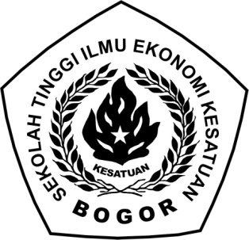

PROGRAM DIPLOMA III KEUANGAN DAN PERBANKAN
SEKOLAH TINGGI ILMU EKONOMI KESATUAN
BOGOR
2019

